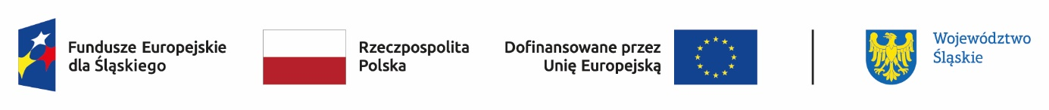

*Załącznik nr 5 do Regulaminu Naboru i Uczestnictwa w Projekcie:*

*„Przedszkole w Lipowej szansą na lepszy i równy rozwój”*

**Imię i nazwisko dziecka:**……………………………………………………..

**PESEL:** ……………………………………………………..

**DEKLARACJA REZYGNACJI Z UDZIAŁU W PROJEKCIE**

**pn. „Przedszkole w Lipowej szansą na lepszy i równy rozwój”**

Ja, niżej podpisany/-a zgłaszam rezygnację udziału mojego dziecka w Projekcie pn.: **„Przedszkole w Lipowej szansą na lepszy i równy rozwój”**, którego Beneficjentem jest **Gmina Lipowa,** w ramach Programu Fundusze Europejskie dla Śląskiego 2021-2027 współfinansowanego ze środków Europejskiego Funduszu Społecznego Plus (numer projektu:FESL.06.01-IZ.01-00EE/23-003)

Informuję, iż przyczyną rezygnacji z udziału w Projekcie jest:

…………………………………………………………………………………………………

…………………………………………………………………………………………………

Jednocześnie oświadczam, że w/w powody rezygnacji nie były mi znane w momencie rozpoczęcia udziału w Projekcie oraz iż zapoznałem/am się z zasadami rezygnacji z uczestnictwa w Projekcie zawartymi w Regulaminie Naboru i Uczestnictwa w Projekcie.

|  |  |
| --- | --- |
| …..………………………….…………………… | ……………………………………………………… |
| *MIEJSCOWOŚĆ I DATA* | *CZYTELNY PODPIS RODZICA/OPIEKUNA PRAWNEGO\**  *\*(niepotrzebne skreślić)* |